**Синтез арилазид/алкинил-производных (тиа)каликс[4]аренов со свободными гидроксильными группами и получение триазолов на их основе**

***Исхакова З.Э.1, Макаров Е.Г.1,* *Бурилов В.А.1, Соловьева С.Е.1,2,* *Антипин И.С.1,2***

*Студент, 4 курс специалитета*

*1Казанский (Приволжский) федеральный университет,   
химический институт им. А.М. Бутлерова, Казань, Россия*

*2Институт органической и физической химии им. А.Е. Арбузова ФИЦ КазНЦ РАН, Казань Россия*

*E-mail: ZEIskhakova@stud.kpfu.ru*

Каликсарены являются отличной платформой для создания новых функциональных супрамолекулярных систем. Наличие в их структуре нескольких активных реакционных центров (арильного каркаса и фенольных гидроксильных групп), открывает возможность легкой их модификации. Введение азидных групп или алкинильных фрагментов на верхний обод (тиа)каликс[4]аренов позволяет применять данные макроциклы в медь (Ⅰ) катализируемой реакции азид-алкинового циклоприсоединения с последующим получением соединений с разнообразными свойствами. А за счет сохранения свободных гидроксильных групп на нижнем ободе открывается возможность функционализации различных материалов на их основе.

В данной работе продемонстрирован новый метод получения моноазидного производного каликс[4]арена, а так же тетраалкинзамещенного тиакаликс[4]арена со свободными гидроксильными группами. На основе первого макроцикла был получен бис-каликс[4]арен, соединенный этиленгликолевыми спейсерами различной длины. Метод синтеза тетраалкинзамещенного тиакаликс[4]арена заключается в введении йода на верхний обод посредством окислительного йодирования с последующим проведением кросс-сочетания Соногаширы с триметилсилилацетиленом. Полученные молекулы являются удобной платформой для введения разнообразных функциональных групп с использованием азид-алкинового циклоприсоединения.

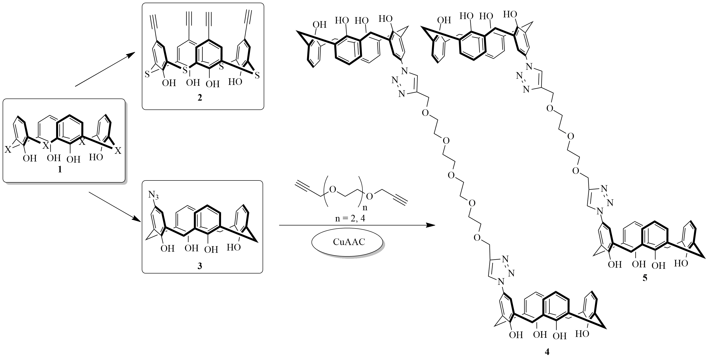

Схема 1. Синтез арилазид- и алкинилпроизводных (тиа)каликс[4]аренов и получение мультикаликс[4]аренов

*Работа выполнена при финансовой поддержке гранта РНФ № 21-73-10062.*